Ⅳ-６-0：感覚障害
１：感覚について
（1）感覚とは
最も単純な要素的刺激を主観的に認める働きのこと．
身体内外の状態を知るためのもので，感覚刺激は感覚受容器で感じ取る．
その感覚は脳，脊髄の中枢神経に伝えられる．
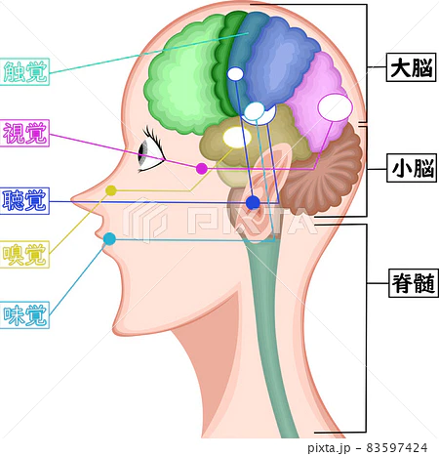

（2）感覚の種類
①特殊感覚
特殊に分化した感覚受容器から大脳皮質まで独立した伝導系をもっている．
視覚：視神経
聴覚：内耳神経，顔面神経
平衡感覚：内耳神経，顔面神経
嗅覚：嗅覚神経
味覚：舌咽神経
②体性感覚
皮膚感覚：触覚，圧覚，温度感覚，痛覚
深部感覚：筋感覚，関節感覚，振動感覚
③内臓感覚
臓器感覚，内臓痛覚

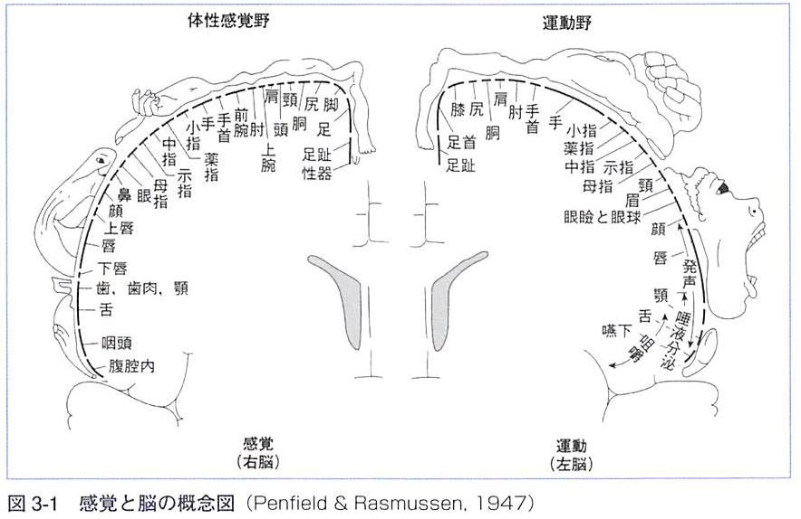

２：感覚障害とは
（1）感覚障害とその問題部位
①感覚受容体の障害：感覚受容器の障害
②感覚を脳に伝達する経路の異常：神経伝導路の問題
③感覚が伝達された中枢の異常：中枢の問題

（２）感覚障害の種類
1：視覚障害 2：聴覚障害 3：平衡感覚障害
4：嗅覚障害 5：味覚障害

